新型冠状病毒（SARS-CoV-2）感染发热门诊药房建设及防控策略指引
（广东省药学会2020年3月19日发布）

2019年12月，新型冠状病毒感染暴发。2020年2月11日，WHO将新型冠状病毒所致的疾病正式命名为“COVID-19”，国际病毒分类学委员会将新型冠状病毒正式命名为“SARS-CoV-2”。
为有效控制传染源，切断传播途径，防止院内交叉感染，保障医院各项医疗工作正常运行，全国各地各级医院在新型冠状病毒（SARS-CoV-2）感染时期先后开设发热门诊，对发热病人集中管理，加强筛查，在控制传染性疾病院内交叉感染中起到了重要作用。发热门诊药房作为发热门诊的重要部分之一，为发热门诊诊疗和发热门诊病人提供药品保障和药学服务。它的设立不仅便于发热或疑似患者迅速取药，还可减少普通门诊和发热门诊之间的交叉感染，起到防控、隔离、分流、集中管理的作用。本文梳理发热门诊建立的各要素及防控关键点，旨在为医疗机构 SARS-CoV-2感染时期发热门诊药房建设和防控工作提供指导。
1 发热门诊药房的建立
1.1 选址
发热门诊药房应与发热门诊位于同一隔离区内，建筑布局和工作流程应当符合国家卫生部发布的行业标准《医院隔离技术规范》（WS/T311-2009）、《医疗机构内新型冠状病毒感染预防与控制技术指南（第一版）》（国卫办医函〔2020〕65 号）、《国家卫生健康委办公厅关于加强重点地区重点医院发热门诊管理及医疗机构内感染防控工作的通知》（国卫办医函〔2020〕102号）等有关要求^{[1,2,3]}。
1.2 空间布局安排
合理安排药房内外布局，科学设置患者就诊及取药路线，并有醒目的标识引导患者取药，简化患者在发热门诊取药流程，快速分散人流。
1.2.1通道设置
发热门诊药房外应设有患者通道、医务人员通道，并有明确标识指引，严格区分患者和医务人员路径。
表1 通道分类及功能介绍
通道分类 | 功能
患者通道 | 仅供患者使用，连通患者就诊路线。当患者数量达到一定数量，需及时采取分流措施，避免药房前人员聚集、交叉感染。
医务人员通道 | 供药师和药品流通使用。
1.2.2 空间划分
发热门诊药房按照清洁程度分为潜在污染区和污染区，以黄色警告线划分。
表2 空间划分及功能介绍
分区 | 功能
潜在污染区 | 可能被病原微生物污染的区域，该区域包括有药房工作区和穿脱防护用品的更衣室。
污染区 | 凡有可能被病原微生物污染或被病人直接接触和间接接触的区域，即发药区。
1.2.3发热门诊药房人员出入流程
药房工作人员从医务人员通道进入，在更衣室脱掉外套首饰，更换工作服、戴一次性工作帽、护目镜或防护面屏、更换医用防护口罩(N95或KN95)、正确穿戴防护服或一次性防渗透隔离衣和一次性乳胶手套，必要时穿一次性鞋套。严格手卫生消毒后，进入药房工作区。下班后药房工作人员离开药房工作区，进入更衣室正确脱卸防护用品，把脱卸下来的防护用品放入医疗废物桶。严格手卫生消毒后，整理个人卫生和物品，从医务人员通道离开^{[4,5,6,7,8]}。
1.3 硬件设施要求
1.3.1 通风设备
发热门诊药房应配备机械通风换气设备，所有通风换气设备保持正常运转，保证室内空气流通，滤网、通风口和送风排风管道保持清洁，定期消毒。有门窗的药房，要定期开窗通风换气。
1.3.2工作设备
配备电脑、打印机、药品调配和校对台及相关配件以满足药师日常审方、调配和校对工作。配备通讯工具便于药师与其他科室沟通和应对特殊、突发情况。
1.3.3 信息软件需求
建议有条件的医院在信息系统上区分发热门诊与其他门诊，完善发热门诊药房配发药及退药信息系统流程，制定发热门诊药房药品目录，设定医生权限，并录入发热门诊系统，确保发热门诊医生站中与药物相关的信息仅在发热门诊端接收和处理。另外，有条件的医院建议接入审方系统，制定相关规则，确保合理用药。
1.3.4 院感消毒及防护设备
发热门诊药房需安装紫外线灯或空气消毒机、非手触式洗手装置、消毒箱、医疗废物桶等消毒隔离和卫生设备，并储备足量的防护物资，做好疫情防控物资保障，确保药师防护工作到位^{[9]}。做好物体表面清洁消毒。地面与物体表面（药柜、调配台、校对台、发药窗口等）用含氯消毒剂（含有效氯1000-2000mg/L）拖地、擦拭，每天至少二次（发药窗口最好病人每次使用后均进行消毒），并保持清洁干燥，抹布、拖把应分区使用、分区放置。有肉眼可见污染物时，应先用一次性吸水材料沾取5000mg/L的含氯消毒剂完全清除污染物，然后常规消毒。清理的污染物可按医疗废物集中处置，也可排入有消毒装置的污水系统^{[9]}。
1.4 管理制度建立
为保障疫情期间发热门诊药房提供有效药学服务，并确保感染预防与控制工作的有效实施，应建立健全相关各项规章制度和工作流程，其内容可包括但不限于：SARS-CoV-2感染时期发热门诊药房感染防控制度、SARS-CoV-2感染时期药品保障供应及质量控制管理、SARS-CoV-2感染时期发热门诊药房工作流程、SARS-CoV-2感染时期人力资源管理制度、SARS-CoV-2感染时期药学服务流程和SARS-CoV-2感染时期捐赠药品管理及使用制度等^{[10]}。
1.5 人力资源管理
1.5.1 人员资质
发热门诊药房药师需思想过硬、专业突出、身心健康、具备较好的沟通及团队协作能力，以应对各种突发情况。建议选派工作满2年及以上，经过SARS-CoV-2感染及发热门诊药房相关内容岗前培训并考核通过，具备较强药学实践能力的药师。人员选派标准可参考《新型冠状病毒肺炎抗疫一线支援药师胜任力建议》^{[11]}。
1.5.2人力资源调度
根据疫情动态，合理调配人力资源。发热门诊药房与其他药房人员工作安排应区分，设立发热门诊药房班组，合理制定轮值班表，避免药师过度劳累及人员交叉感染。
1.5.3人性化管理
建立双向疫情报告制度，每日做好发热门诊药师体温测量和健康登记，确保药师得到良好的睡眠和营养补充。关注药师的心理健康及情绪管理，采取多种措施保障药师身心健康地为患者提供医疗服务^{[12]}。
1.6 药品供应保障及存储管理
1.6.1 发热门诊药房药品目录建立
建议参考国家卫生健康委员会发布的《新型冠状病毒肺炎诊疗方案（试行第七版）》^{[13]}，结合临床实际需要，制定发热门诊药房药品目录。目录可分为SARS-CoV-2感染药品、一般发热门诊常备药品和捐赠药品。以上目录均可根据实际情况进行及时调整。
表3 发热门诊药房药品目录
项目 | 内容
SARS-CoV-2感染药品目录 | 建议把潜在有效治疗药物如α-干扰素、利巴韦林、磷酸氯喹、洛匹那韦/利托那韦、阿比多尔等抗病毒药物及抗菌治疗药物、糖皮质激素纳入本目录。
一般发热门诊常备药品目录 | SARS-CoV-2感染以上呼吸道症状为主，需与其它上呼吸道疾病相鉴别，结合临床治疗需求，可将解热镇痛、化痰止咳、解痉、缓泻、肠道微生态调节剂等药物纳入本目录。
捐赠药品目录 | 对于社会各界捐赠的合格药品，可根据SARS-CoV-2感染的临床治疗需求，遴选合适的药品纳入本目录。
1.6.2 药品库存信息化管理
根据发热门诊药品的实际应用情况，利用信息管理系统设置药品最低量，实现信息化实时监控及预警，及时与采购部门沟通协调，确保药品充足供应。
1.6.3 药品储存管理
按照药品的使用频次及数量，合理安排药柜和药物摆放的位置；做好药房温度和湿度的记录工作，保证药品储存在适宜的环境中；定期检查药品有效期及质量变化，确保药品安全有效。发热门诊内药品储存量一般以2-3天使用量为宜，可根据实际情况定期调整。
1.6.4紧缺药品处理
疫情期间，药品的供应容易受到政策、物流运输等因素的影响，对于治疗需要、可能紧缺的药品，应适当扩大药品采购储量；已经出现紧缺的药品，应积极与临床沟通，遴选可替代的药品进行采购，保障临床治疗需求。
1.7 发热门诊工作流程
1.7.1 基本工作流程
（1）发热门诊医师开具电子处方。
（2）药师对系统发送的电子处方进行审核，无问题即可按照处方准确调配药品，若有疑问需与医师重新确认无误后调配。
（3）患者缴纳费用后持电子凭证/缴费清单在发热门诊药房取药。患者若采用递交纸质凭证的方式取药，纸质凭证应放在指定位置，减少直接接触。
（4）核对患者信息后，把打包好的药品放在指定位置供患者自取。可以采用隔离式窗口或者患者自助取药窗口。
（5）药品发放后，药师应进行手卫生，减少交叉感染风险。
1.7.2 退药流程
疫情期间考虑存在交叉感染风险，一般不允许退药。如遇到必须退药的特殊情况，例如药物过敏、药品质量问题等，应向上级领导及医院感染管理科、医务科汇报，记录患者详细信息及退药原因。对于外包装破损的药品，经过彻底消毒后直接销毁处理；对于外包装完整的药品，经过彻底消毒后重新入库并记录。
1.7.3 捐赠药品使用流程
（1）发热门诊医师填写“捐赠药品使用申请单”；
（2）发热门诊护士凭申请单向发热门诊药房领取捐赠药品；
（3）药师登记捐赠药品使用记录，双方签名确认后发药；
（4）捐赠药品申请单及使用记录由药学部保管。
1.8 药学服务
1.8.1 用药交代与指导
为了减少患者滞留时间，避免聚集现象，降低暴露于潜在感染传播媒介（如纸质处方、药品清单、发票等）的风险，建议采用电子化信息流程，例如以药品二维码、微信公众号等途径推送合理用药信息，指导患者正确使用药物。
1.8.2 合理用药咨询
通过互联网平台（如微信、自主开发APP等）或电话热线途径，开通合理用药咨询渠道，解决患者用药疑惑，监测用药依从性、药物不良反应等情况。
1.8.3合理用药宣教
疫情期间可通过微信公众号等互联网途径以科普文章、视频、海报等形式向患者推送新型冠状病毒肺炎的相关科普知识，科普疾病早期识别、个人防护措施、治疗药物解读等内容。
2 防控策略
2.1 岗前培训
对于参与发热门诊药房工作的药师应加强岗前培训，内容主要包括院感防控知识、SARS-CoV-2感染相关知识及心理素质培训。除面授外，培训形式可多元化：如利用网络视频、微信、拍摄视频等。同时应为受训人员提供固定的操作练习场所，分批、分时间段进行实操训练。
2.1.1院感防控知识
加强发热门诊药房药师院感知识和操作培训，培训内容应涵盖防护用品穿脱、手卫生、消毒操作技能等。
2.1.2 SARS-CoV-2感染相关知识
包括COVID-19流行病学特点、致病机制、传染机制、防控策略和诊疗方案等。相关培训材料可参考《新型冠状病毒肺炎诊疗方案（试行第七版）》、《医疗机构内新型冠状病毒感染预防与控制技术指南（第一版）》、《国家卫生健康委办公厅关于进一步加强疫情防控期间医务人员防护工作的通知》（ 国卫办医函〔2020〕146号）和《新型冠状病毒肺炎抗疫一线支援药师胜任力建议》等^{[2,3,11,13]}。
2.1.3药师心理素质培训
对参与发热门诊药房的药师，在上岗前开展心理健康及情绪管理调查及评估，根据药师可能出现的心理健康问题提供相应的心理素质培训和情绪管理培训^{[12]}。
2.2培训考核
合理应用信息化技术对相关人员进行岗前培训理论知识考核。分批次、分时间段进行防控用品的穿戴及相关临床操作技能的操作考核。理论和实际操作考核均合格后方可上岗。
2.3发热门诊药师出现发热或不适时的处理流程
当药师出现发热等疑似症状或疑似职业暴露时，可参照以下处理流程：
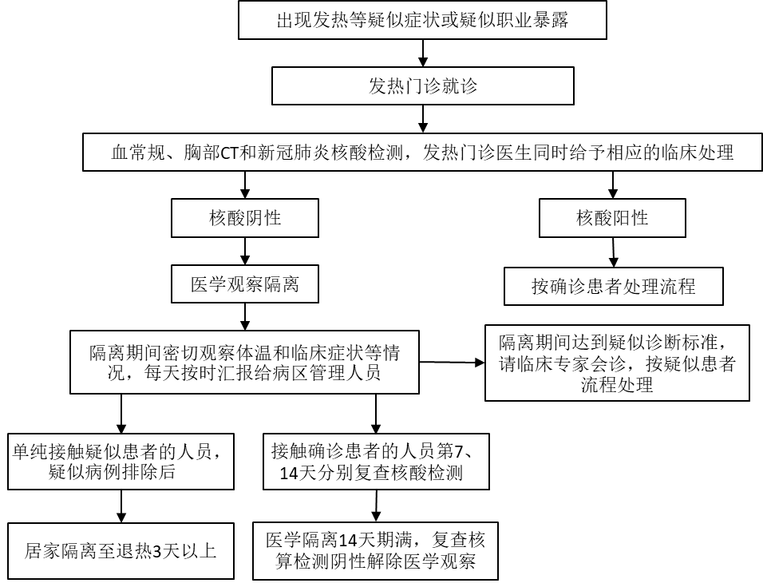

参考文献：
- 中华人民共和国卫生健康委员会.医院隔离技术规范WS/T311-2009[S].北京:中华人民共和国国家卫生健康委员会,2009-12-1.
- 国家卫生健康委员会. 关于印发医疗机构内新型冠状病毒感染预防与控制技术指南（第一版）的通知[EB/OL]. [[2020-01-23]. http://www.nhc.gov.cn/xcs/yqfkdt/202001/b91fdab7c304431eb082d67847d27e14.shtml.
- 国家卫生健康委员会.国家卫生健康委办公厅关于加强重点地区重点医院发热门诊管理及医疗机构内感染防控工作的通知[EB/OL]. [[2020-02-03].
http://www.nhc.gov.cn/yzygj/s7659/202002/485aac6af5d54788a05b3bcea5a22e34.shtml
- 付强，张秀月，李诗文.新型冠状病毒感染医务人员职业暴露风险管理策略[J].中华医院感染学杂志.2020年第30卷第6期.
- 中华人民共和国卫生健康委员会.医务人员手卫生规范WS/T313-2019[S].北京:中华人民共和国国家卫生健康委员会,2019-11-26.
- 北京市卫生健康委员会. 医务人员（传染）感染性疾病隔离防护技术指南[EB/OL]. [2018-8-30]/[2020-2-3]. http://wjw.beijing.gov.cn/zwgk_20040/fgwj/bz/201912/t20191216_1239865.html
- 国家卫生健康委员会. 新型冠状病毒感染的肺炎防控中常见医用防护用品使用范围指引（试行）[EB/OL]. [2020-01-27]. http://www.nhc.gov.cn/xcs/zhengcwj/202001/e71c5de925a64eafbe1ce790debab5c6.shtml.
- 武汉大学中南医院药学部. 医院药学岗位与药师及物流人员在新型冠状病毒感控背景下的防护策略. http://www.zgys.org/ch/reader/view_news.aspx?id=20200128200338001&category_id=zxxx
- 中华人民共和国卫生健康委员会.医疗卫生机构消毒技术规范（WS/T 367-2012）[S]. 北京:中华人民共和国国家卫生健康委员会,2012.
- 中国药学会. 冠状病毒SARS-CoV-2感染：医院药学工作指导与防控策略专家共识（第二版）. http://www.cpa.org.cn/?do=info&cid=75175
- 魏理, 喻鹏久, 蒙晓等.新型冠状病毒肺炎抗疫一线支援药师胜任力建议 [J/OL] . 药物不良反应杂志,2020,22 (2020-02-28).http://rs.yiigle.com/yufabiao/1182770.htm. DOI: 10.3760/cma.j.issn.1008-5734.2020.0007.
- 国家卫生健康委疾控制局. 新型冠状病毒感染的肺炎疫情紧急心理危机干预指导原则[EB/OL]. [2020-02-06]. http://www.nhc.gov.cn/jkj/s3577/202001/6adc08b966594253b2b791be5c3b9467.shtml.
- 国家卫生健康委员会.新型冠状病毒肺炎诊疗方案（试行第七版）[EB/OL]. [2020-03-03].http://www.gov.cn/zhengce/zhengceku/2020-03/04/content_5486705.htm
- 四川省人民医院药学部. 防控新型冠状病毒肺炎远程药学服务规范（第一版）. http://www.i148.com/html/yyyx/20200210/499.html

起草专家组
执笔
魏理 | 广州医科大学附属第一医院 | 主任药师
李明明 | 广州医科大学附属第一医院 | 药师
陈璐 | 广州医科大学附属第一医院 | 主管药师
成员（按姓氏拼音为序）
蔡庆群 | 广州中医药学院附属第一医院 | 副主任药师
陈吉生 | 广东药科大学附属第一医院 | 主任药师
陈孝 | 中山大学附属第一医院 | 主任药师
陈怡禄 | 广州市妇女儿童医疗中心 | 主任药师
黄际薇 | 中山大学附属第三医院 | 副主任药师
赖伟华 | 广东省人民医院 | 主任药师
李健 | 中国人民解放军南部战区总医院 | 主任医师
林华 | 广东省中医院 | 主任药师
刘世霆 | 南方医科大学南方医院 | 主任药师
梅清华 | 广东省第二人民医院 | 主任药师
孙树梅 | 南方医科大学南方医院 | 主任医师
谭俊 | 广州市第八人民医院 | 副主任药师
王若伦 | 广州医科大学附属第二医院 | 主任药师
王燕 | 广州市第一人民医院 | 主任医师
王勇 | 南方医科大学珠江医院 | 主任药师
吴晓松 | 暨南大学华侨医院 | 主任药师
伍俊妍 | 中山大学附属第二医院 | 主任药师
严鹏科 | 广州医科大学附属第三医院 | 主任药师
叶丹 | 广州医科大学附属第一医院 | 主任医师
秘书
王志鹏 | 广州医科大学附属第一医院 | 药师
何玉文 | 广州医科大学附属第一医院 | 副主任药师
蒙晓 | 广州医科大学附属第一医院 | 主管药师

